屏東縣政府教育處因應「嚴重特殊傳染性肺炎」

資訊設備借用與校際間調度說明

109年4月21日訂定

110年5月18日修訂
- 依據
- 教育部109年2月27日臺教授國部字第1090021072號函「為因應嚴重特殊傳染性肺炎疫情國民中小學校補課原則補充說明」。
- 教育部109年3月5日臺教授國部字第1090023300號函、第1090023300A號函「為因應嚴重特殊傳染性肺炎疫情，有關高級中等學校停課時之補課作業注意事項」。
- 教育部109年3月20日臺教資(四)字第1090042172號函「因應嚴重特殊傳染性肺炎，居家學習4G門號(SIM卡)申請注意事項」。
- 目的
為因應疫情期間學生停課不停學之需求，屏東縣政府教育處(以下簡稱本府教育處)規劃於停課期間，視學生需求提供平板電腦及4G門號(SIM卡)借用服務，俾利學校及教師實施線上學習。
- 借用對象
因應「嚴重特殊傳染性肺炎」全班或全校停課，資訊設備之借用以本縣高級中等以下縣立學校，具低收入戶或中低收入身份，或其他經學校認定確有借用需求之學生為原則（符合其中一項資格即可）。
- 借用與校際間調度方式
- 考量設備資源有限，學校應盤點校內教師規劃線上學習所需資源，並由學校先行調度校內資訊設備，提供家中無相關設備之學生在家使用。
- 如學校校內資訊設備不足時，由學校電話通知本府教育處教學發展科聯絡窗口，依實際需求詳填「資訊設備借用申請表」(附件1)，並將申請表核章掃描後以電子郵件寄至聯絡窗口，由本府教育處調度本縣學校既有之資訊設備；倘有4G門號借用需求得比照辦理(SIM卡，啟用後15天內有效)，4G門號(SIM卡)由本府教育處寄(送)至借用學校。
- 「資訊設備借用申請表」經本府教育處審核後通知借用學校，借用學校派員攜帶「資訊設備借用申請表」，至借出單位領取資訊設備(申請表紙本一式2份，由雙方各執1份備查)。
- 申請4G門號(SIM卡)之學生，其法定代理人(監護人)需填寫4G門號(SIM卡)申請表(附件2)，學校可預先於未停課前，就家中有需求學生，先行調查並由學生帶回請法定代理人(監護人)填寫，正本留存校內備查。
- 借用流程請參閱「屏東縣政府教育處因應『嚴重特殊傳染性肺炎』線上學習資訊設備借用歸還流程」(附件4)。
- 歸還方式
- 借用資訊設備採批次借用及批次歸還方式辦理，由借出單位及借用學校共同檢查及確認點交各項借用之資訊設備（包括電源線等相關配件），並填具「資訊設備借用及歸還檢查表」(附件3)紙本一式2份，由雙方各執1份備查。
- 借出單位再將「資訊設備借用及歸還檢查表」掃描後以電子郵件寄至本府教育處教學發展科聯絡窗口，以便於統籌調度設備。
- 每次申請借用期間以3週為原則(自學校領取設備日起開始計算)。
- 借用學校歸還資訊設備時，應將資訊設備還原為原廠設定、清除個人資料與自行安裝之軟體及完成消毒、清潔與保養，並依借用時填具之「資訊設備借用及歸還檢查表」進行歸還檢查及確認。
- 4G門號(SIM卡)為單次使用，啟用15日後自動失效，不可額外儲值、延長或變更其他用途，SIM卡使用完畢後免歸還借出單位，請逕行銷毀。
- 使用規定
- 借用資訊設備以實施線上學習為主。
- 遇有特殊狀況，借出單位得通知借用學校提前歸還借用之設備。
- 借用學校及學生應配合下列事項：
  - 勿自行拆裝任何硬體及周邊設備。
  - 應自行備份相關資料檔案；使用完畢後，應自行刪除個人檔案或資料，借出單位不負保存檔案之責任，並得逕行還原為設備借出時的系統初始狀態。
  - 借用期間應善盡設備保管責任，避免受到污損（例如受食物或飲料沾污），遠離高溫或潮溼之環境，以保護設備可正常運作，並禁止轉借他人使用。
  - 若發生損壞、汙毀、遺失、拆卸設備機體(含配件)、或變更系統原始設定致無法正常運作等情形，應主動通知本府教育處，不得自行送修或以其他方式處理，如有因人為因素導致設備損壞或無法正常運作等情形，借用學校及學生應負賠償責任(以賠償原設備為原則；如賠償原設備有困難者，得以新款設備取代或賠償原設備之價款)。
  - 勿自行更換資訊設備原已安裝預設之作業系統及應用軟體，歸還前，應確認為原有作業系統及應用軟體。
  - 學生借用期間，應遵守個人資料保護法、資通安全管理法、智慧財產權相關法令之規定，並於使用網際網路時，應遵守臺灣學術網路使用規範及國際網際網路規範等相關規定。
- 本案聯絡窗口
聯絡人：本府教育處教學發展科 沈鈺恩科員、本縣資訊教育資源中心洪鈺雯小姐
聯絡電話：08-7320415#3657
電子信箱：a002152@ptc.edu.tw、net@gm.ptc.edu.tw，申請郵件主旨請註明「線上學習設備申請(校名)」。
- 本說明奉核後實施，如有補充事宜由本府教育處另函公告。

【附件1】
屏東縣政府教育處因應「嚴重特殊傳染性肺炎」線上學習
資訊設備借用申請表
申請借用日期： 年 月 日
行政區 |  | 學校名稱
聯絡窗口  人員姓名 |  | 聯絡窗口  人員職稱
公務電話 |  | 手機號碼
E-mail信 箱
借用設備數量 | □平板電腦： 臺  □4G門號(SIM卡)： 張
配合事項 | 1、勿自行拆裝任何硬體及周邊設備。  2、應自行備份相關資料檔案；使用完畢後，應自行刪除個人檔案或資料，借出單位不負保存檔案之責任，並得逕行還原為設備借出時的系統初始狀態。  3、借用期間應善盡設備保管責任，避免受到污損（例如受食物或飲料沾污），遠離高溫或潮溼之環境，以保護設備可正常運作，並禁止轉借他人使用。  4、若發生損壞、汙毀、遺失、拆卸設備機體(含配件)、或變更系統原始設定致無法正常運作等情形，應主動通知本府教育處，不得自行送修或以其他方式處理，如有因人為因素導致設備損壞或無法正常運作等情形，借用學校及學生應負賠償責任(以賠償原設備為原則；如賠償原設備有困難者，得以新款設備取代或賠償原設備之價款)。  5、勿自行更換資訊設備原已安裝預設之作業系統及應用軟體，歸還前，應確認為原有作業系統及應用軟體。  6、學生借用期間，應遵守個人資料保護法、資通安全管理法、智慧財產權相關法令之規定，並於使用網際網路時，應遵守臺灣學術網路使用規範及國際網際網路規範等相關規定。
借用期間 | 110年 月 日至110年 月 日(借用期間以3週為原則)
簽 章 | (借用學校聯絡窗口人員) |  | (借用學校主管)
【附件2】

因應「嚴重特殊傳染性肺炎」，居家學習4G門號(SIM卡)申請書
申請人(學生)  姓名 |  | 學校
法定代理人  (監護人) |  | 班級
關係 |  | 學號
居家住址
聯絡電話 |  | 停課日期  或居家起日 | 年 月 日
申請方案 | 免費 4G 門號(SIM 卡)

監護人同意書
立同意書人 |  | 身份證字號
 | __________________ |  | __________________
為未成年人 |  | 身份證字號
 | __________________ |  | __________________
之法定代理人，茲同意其申辦4G門號(SIM卡)作為防疫停課居家線上學習使用，若本門號涉及非法，願負連帶法律責任。
法定代理人簽名 |  | 連絡電話
 | __________________ |  | __________________

單位審核
□符合經濟弱勢資格 | □低收入 □□中低收入 □□學校認定：
□資格核定不符 | □告知其他電信優惠方案
學校： | 核定日期： 年 月 日
承辦人： | 主管：
□配發 4G門號(SIM 卡)  □不配發4G門號 | □中華電信 □□亞太電信 □□台灣大哥大 □□遠傳電信
 | 4G 門號：_________________  SIM 卡序號：______________ | 領用日期：  年 月 日
主管單位： | 核定日期： 年 月 日
承辦人： | 主管：

【附件3】
屏東縣政府教育處因應「嚴重特殊傳染性肺炎」線上學習
資訊設備借用及歸還檢查表
借用學校： 借出單位：
設備項目 | 檢查項目 | 借出檢查 | 歸還檢查
1-1平板電腦  (數量 臺)  配件： | 2-1開、關機 | □正常  □異常說明： | □正常  □異常說明：
 | 2-2資料已清除 | □正常  □異常說明： | □正常  □異常說明：
 | 2-3外觀無毀壞 | □正常  □異常說明： | □正常  □異常說明：
 | 2-4設備已消毒 | □正常  □異常說明： | □正常  □異常說明：
 | 2-5原運送紙箱 | □正常  □異常說明： | □正常  □異常說明：
 | 2-6其他(詳細描述)
1-3 4G門號(SIM卡)(數量 張) |  | □正常
借出 |  | 歸還
借 出 日 期 |  | 歸 還 日 期
借用學校簽章 |  | 借用學校簽章
借出單位簽章 |  | 借出單位簽章

【附件4】
屏東縣政府教育處因應『嚴重特殊傳染性肺炎』線上學習
資訊設備借用歸還流程
借用流程
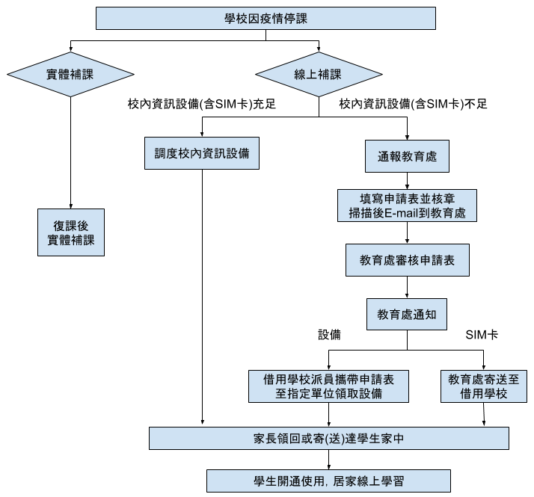

歸還流程
